Verkeersbesluit Gehandicaptenparkeerplaats op kenteken nabij de woning in de Van Toutenburglaan te Appingedam in de gemeente Eemsdelta
Kenmerk: Z/25/1277966
Burgemeester en wethouders van de gemeente Eemsdelta,
Inleiding
Onlangs is een verzoek ingediend om in de nabijheid van de woning een gehandicaptenparkeerplaats op kenteken te realiseren.
Bevoegdheid
Op grond van artikel 18, eerste lid, onder d, van de Wegenverkeerswet 1994 en bij Algemeen mandaatbesluit Eemsdelta 2021 en het Ondermandaatbesluit Eemsdelta 2021, beiden van 5 januari 2021, van het college van burgemeester en wethouders, is de teammanager Beleid, Realisatie en Beheer Openbare Ruimte en Gebouwen bevoegd dit verkeersbesluit te nemen.
Wettelijke grondslag,
Artikel 2, eerste en tweede lid wegenverkeerswet 1994 (hierna: WVW 1994) waarin de krachtens deze wet vastgestelde regels kunnen strekken;
Artikel 15, eerste lid WVW 1994 waarin is bepaald dat de plaatsing of verwijdering van een bij de algemene maatregel van bestuur aangewezen verkeersteken en onderbord voor zover daardoor een gebod of verbod van ontstaat of wordt gewijzigd dit geschiedt krachtens een verkeersbesluit;
Artikel 18, eerste lid onder d WVW 1994 voor zover een verkeersbesluit verkeer betreft op andere wegen dan wegen in het beheer van het rijk, een provincie of van een waterschap wordt het verkeersbesluit genomen door burgermeester en wethouder;
Artikel 8 eerste lid Besluit administratieve bepalingen inzake het wegverkeer (Hierna: BABW) onderborden geplaatst kunnen worden onder verkeersborden.
Artikel 8, tweede lid onder d1 BABW voor zover het betreft bord E6 het onderbord aangeeft dat de parkeergelegenheid gereserveerd is voor een in dit besluit bepaald voertuig
Artikel 12, onder a BABW de plaatsing van de verkeersborden E6 van bijlage 1 van het Regelement Verkeersregels en Verkeerstekens 1990 (hierna: RVV 1990) krachtens een verkeersbesluit;
Artikel 24 BABW er overleg is geweest met de korpschef van de politie;
Overwegingen ten aanzien van het besluit
Overwegende dat,
- De Van Toutenburglaan gelegen is in de bebouwde kom van Appingedam;
- De Van Toutenburglaan in het beheer is van de gemeente Eemsdelta;
- De gemeente Eemsdelta bevoegd is tot het nemen van dit verkeersbesluit;
- Aanvrager heeft zodanige beperkingen dat deze recht heeft op en in het bezit is van een
- Europese gehandicaptenparkeerkaart;
- Uit parkeeronderzoek is gebleken dat er binnen de door aanvrager maximaal te overbruggen loopafstand, in de regel geen vrije parkeergelegenheid beschikbaar is;
- Aanvrager beschikt niet over eigen parkeerruimte en is daarom aangewezen op openbare parkeerplaatsen;
- De aanvrager heeft bij de gemeente Eemsdelta een verzoek ingediend voor het plaatsen van en gehandicaptenparkeerplaats op kenteken;
Overleg
Conform artikel 24 van het Besluit administratieve bepalingen inzake het wegverkeer is er overleg geweest met de gemandateerde verkeersadviseur van de korpschef van politie Noord-Nederland, bureau Ommelanden-Noord.
Motivatie
Gelet op de volgende doelen uit artikel 2 WVW wordt met dit besluit beoogd:
- Het verzekeren van de veiligheid op de weg (sub a);
- Het beschermen van weggebruikers en passagiers (sub b);
- Het zoveel mogelijk waarborgen van de vrijheid van het verkeer (sub d).
Daarnaast wordt dit besluit mede genomen met het oog op het in artikel 2, tweede lid, genoemde belang:
- Het bevorderen van een doelmatig gebruik van de weg (sub a).
Belangenafweging en toelichting
De aanvrager is in het bezit van een geldige gehandicaptenparkeerkaart en is aantoonbaar slecht ter been. Betrokkene beschikt niet over een mogelijkheid om op eigen terrein te parkeren. Bovendien is sprake van een hoge parkeerdruk in de directe omgeving van de woning. Hierdoor is het vaak niet mogelijk om op redelijke loopafstand een parkeerplaats te vinden.
Het is voor betrokkene van groot belang om nabij de woning te kunnen parkeren, zodat de fysieke belasting beperkt blijft. Door het instellen van een gereserveerde gehandicaptenparkeerplaats op kenteken wordt de mobiliteit van betrokkene gewaarborgd en wordt voorkomen dat onveilige of onwenselijke situaties ontstaan wanneer betrokkene verder weg moet parkeren of op ongebruikelijke plaatsen moet in- of uitstappen.
BESLUIT
Op grond van voorgaande overwegingen is de gemeente tot het besluit gekomen om een gehandicaptenparkeerplaats op kenteken aan te wijzen aan de Van Toutenburglaan te Appingedam, door het plaatsen van een verkeersbord model E6 (RVV 1990) voorzien van een onderbord OB309 met daarop het kenteken van het voertuig dat in gebruik is bij aanvrager, overeenkomstig bij dit besluit behorende situatietekening, en het parkeervak aan te brengen met duidelijke belijning conform de aanbevelingen van het ASVV 2021.
Situatieschets
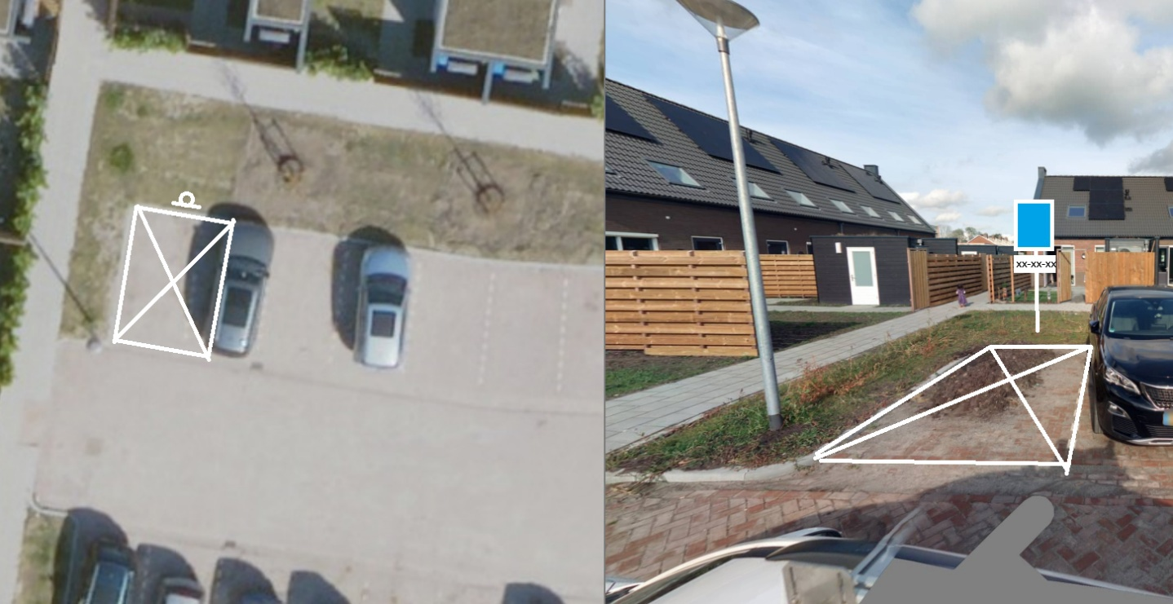

Appingedam, 24-12-2025
Burgemeester en wethouders van de gemeente Eemsdelta,
Namens dezen,
Edwin Melinga
Interim Teammanager Beleid, Realisatie en Beheer Openbare Ruimte en Gebouwen

Mededelingen
Inzage besluit
Dit besluit is gepubliceerd via https://www.officielebekendmakingen.nl/ en Eemsbode en ligt eveneens gedurende de termijn van zes weken na de dag van openbare kennisgeving ter inzage bij de Publieksbalie te Appingedam, Delfzijl en Loppersum. U kunt dit besluit op afspraak inzien gedurende openingstijden.
Bent u het niet eens met dit besluit?
Belt u ons dan eerst. Wij nemen dan samen met u het besluit door om te bekijken of er nog onduidelijkheden zijn, of er nog andere relevante informatie is en of er misschien een andere oplossing mogelijk is die uw bezwaren wegneemt. Soms blijkt een bezwaarprocedure achteraf helemaal niet nodig.

Bezwaar- of beroepsclausule
Tegen dit besluit kan iedere belanghebbende op grond van het bepaalde in de Algemene wet bestuursrecht binnen 6 weken na de dag van openbare kennisgeving een gemotiveerd bezwaarschrift indienen bij het college van burgemeester en wethouders van Eemsdelta, Postbus 15, 9900 AA Appingedam, onder vermelding van ‘bezwaarschrift’. Het bezwaarschrift moet ondertekend zijn en tenminste de naam en het adres van de indiener, de dagtekening, een omschrijving van het besluit waartegen het bezwaar is gericht en de gronden van het bezwaar bevatten.
Degenen die een bezwaarschrift hebben ingediend kunnen, indien er sprake is van spoedeisend belang, tevens op grond van artikel 8:81 van de Algemene wet bestuursrecht, bij de president van de Arrondissementsrechtbank Groningen, sector bestuursrecht, Postbus 781, 9700 AT Groningen vragen een voorlopige voorziening te treffen. Voor het behandelen van een dergelijk verzoek wordt griffierecht geheven.

